Colegio Manuel José Irarrázaval
Departamento de Historia

GUÍA DE APRENDIZAJE Nº1: La Reforma de la Iglesia.

Nombre: ____________________________________________________Curso: 8º Básico Fecha:_________
- En base a lo que estudiaste en la guía anterior, contesta las siguientes preguntas.

Observa la imagen y contesta la pregunta 1

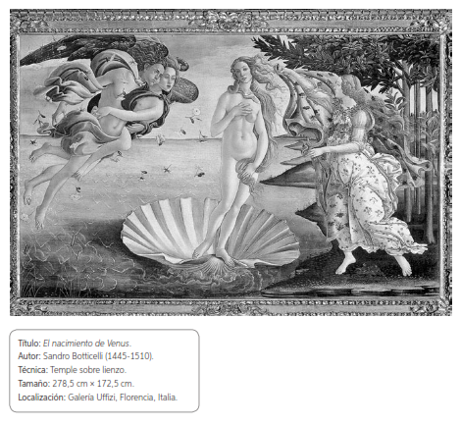 | 4. El Nacimiento de Venus, es una famosa pintura renacentista, realizada alrededor del año 1485, por el artista Sandro Botticelli. En cuanto a ella podemos señalar que:  I. Representa el afán de conocer profundamente la naturaleza humana, a través de la proporción perfecta de los cuerpos.  II. Retoma el tipo de belleza usado por los antiguos griegos  III. Representa el teocentrismo  A) I y II  B) II y III  C) I y III  D) I, II y III

2. “Movimiento artístico que se desarrolla entre el siglo XV y XVI, cuya característica central es que se vuelven a retomar los cánones de belleza dejados por los antiguos griegos”. Esta definición corresponde a:
A)Humanismo
B) Ilustración
C) Renacimiento
D)Antropocentrismo

3. ¿Qué características tenía el arte del Renacimiento?
A) Nunca representaba imágenes de Dios
B) Representaba exclusivamente paisajes
C) Representaba al ser humano en su totalidad y belleza
D) Sólo representa a Dios

- Deben leer, con mucha atención, las fuentes históricas de las páginas 30 y 31. Luego tienen que contestar las preguntas de la página 31. No olviden consignar las preguntas y respuestas de la actividad y pegar la guía en tu cuaderno de cuarentena.

